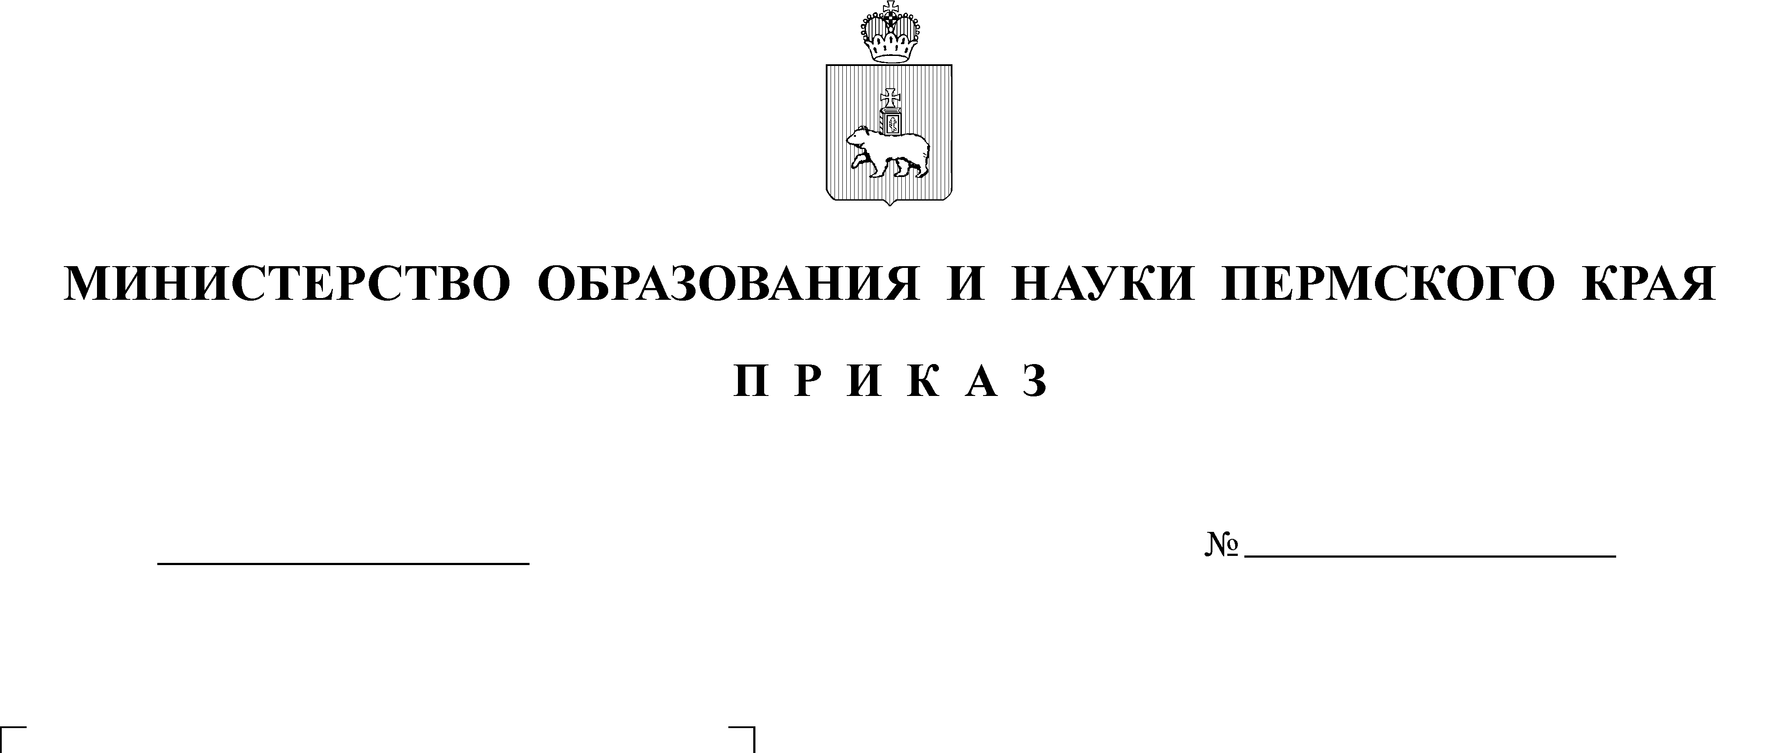

Об утверждении шкалы пересчета первичного балла
за выполнение экзаменационной работы при проведении государственной итоговой аттестации по образовательным программам основного общего образования в форме основного государственного экзамена
и государственного выпускного экзамена в отметку
по пятибалльной шкале
на территории Пермского края
в 2025 году

В соответствии с Федеральным Законом от 29 декабря 2012 г.
№ 273-ФЗ «Об образовании в Российской Федерации», Порядком проведения государственной итоговой аттестации по образовательным программам основного общего образования, утвержденным приказом Министерства просвещения Российской Федерации и Федеральной службы по надзору в сфере образования и науки от 04 апреля 2023 г.
№ 232/551, письмом Федеральной службы по надзору в сфере образования и науки от 13 февраля 2025 г. № 04-41, и по согласованию
с государственной экзаменационной комиссией Пермского края,
ПРИКАЗЫВАЮ:
- Утвердить прилагаемые:
1.1. шкалу пересчета первичного балла за выполнение экзаменационной работы при проведении государственной итоговой аттестации по образовательным программам основного общего образования в форме основного государственного экзамена в отметку
по пятибалльной шкале на территории Пермского края в 2025 году;
1.2. шкалу пересчета первичного балла за выполнение экзаменационной работы при проведении государственной итоговой аттестации по образовательным программам основного общего образования в форме государственного выпускного экзамена в отметку
по пятибалльной шкале на территории Пермского края 2025 году.
- Региональному центру обработки информации и оценки качества подготовки обучающихся, руководителям исполнительно-распорядительных органов муниципальных образований Пермского края, осуществляющих муниципальное управление в сфере образования, руководителям образовательных организаций, расположенных
на территории Пермского края, руководствоваться настоящим приказом.
- Признать утратившим силу приказ Министерства образования и науки Пермского края от 04 марта 2024 г. № 26-01-06-238
«О соответствии суммы первичных баллов за экзаменационные работы при проведении государственной итоговой аттестации по образовательным программам основного общего образования в форме основного государственного экзамена и государственного выпускного экзамена отметке по пятибалльной системе оценивания на территории Пермского края в 2024 году»;
- Контроль за исполнением приказа возложить на заместителя министра образования и науки Пермского края Звереву Н.Е.
Министр Р.А. Кассина

УТВЕРЖДЕНА
приказом
Министерства образования
и науки Пермского края
от №

ШКАЛА
пересчета первичного балла за выполнение экзаменационной работы при проведении государственной итоговой аттестации
по образовательным программам основного общего образования
в форме основного государственного экзамена в отметку
по пятибалльной шкале на территории Пермского края в 2025 году

Предмет | Отметка по пятибалльной шкале | Суммарный первичный балл  за работу в целом
Русский язык | «2» | 0 – 14
Русский язык | «3» | 15 – 25
Русский язык | «4» | 26 - 32,  из них не менее 6 баллов  за грамотность  (по критериям ГК1-ГК4).  Если по критериям ГК1-ГК4 обучающийся набрал менее 6 баллов, выставляется отметка «3»)
Русский язык | «5» | 33 - 37,  из них не менее 9 баллов  за грамотность  (по критериям ГК1-ГК4).  Если по критериям ГК1-ГК4 обучающийся набрал менее 9 баллов, выставляется отметка «4»)
Математика | «2» | 0 – 7
Математика | «3» | 8 – 14  (из них не менее 2 баллов получено  за выполнение заданий по геометрии.  В случае получения менее 2 баллов  за выполнение заданий по геометрии выставляется отметка «2»)
Математика | «4» | 15 – 21  (из них не менее 2 баллов получено  за выполнение заданий по геометрии.  В случае получения менее 2 баллов  за выполнение заданий по геометрии выставляется отметка «2»)
Математика | «5» | 22 – 31  (из них не менее 2 баллов получено  за выполнение заданий по геометрии.  В случае получения менее 2 баллов  за выполнение заданий по геометрии выставляется отметка «2»)
Физика | «2» | 0 – 9
Физика | «3» | 10 – 19
Физика | «4» | 20 – 29
Физика | «5» | 30 – 39
Химия | «2» | 0 – 9
Химия | «3» | 10 – 20
Химия | «4» | 21 – 30
Химия | «5» | 31 – 38
Биология | «2» | 0 – 12
Биология | «3» | 13 – 25
Биология | «4» | 26 – 37
Биология | «5» | 38 – 47
География | «2» | 0 – 11
География | «3» | 12 – 18
География | «4» | 19 – 25
География | «5» | 26 – 31
Обществознание | «2» | 0 – 13
Обществознание | «3» | 14 – 23
Обществознание | «4» | 24 – 31
Обществознание | «5» | 32 – 37
История | «2» | 0 – 10
История | «3» | 11 – 20
История | «4» | 21 – 29
История | «5» | 30 – 37
Литература | «2» | 0 – 15
Литература | «3» | 16 – 23
Литература | «4» | 24 – 31
Литература | «5» | 32 – 37
Информатика | «2» | 0 – 4
Информатика | «3» | 5 – 10
Информатика | «4» | 11 – 16
Информатика | «5» | 17 – 21
Иностранные языки (английский, немецкий, французский, испанский) | «2» | 0 – 28
 | «3» | 29 – 45
 | «4» | 46 – 57
 | «5» | 58 – 68
Родной язык (коми-пермяцкий) | «2» | 0 – 5
Родной язык (коми-пермяцкий) | «3» | 6 – 11
Родной язык (коми-пермяцкий) | «4» | 12 – 19
Родной язык (коми-пермяцкий) | «5» | 20 – 28
Родной язык (татарский) | «2» | 0 – 5
Родной язык (татарский) | «3» | 6 – 12
Родной язык (татарский) | «4» | 13 – 22
Родной язык (татарский) | «5» | 23 – 33

УТВЕРЖДЕНА
приказом
Министерства образования
и науки Пермского края
от №

ШКАЛА
пересчета первичного балла за выполнение экзаменационной работы при проведении государственной итоговой аттестации
по образовательным программам основного общего образования
в форме государственного выпускного экзамена в отметку
по пятибалльной шкале на территории Пермского края в 2025 году

Предмет | Отметка по пятибалльной шкале | Суммарный первичный балл  за работу в целом
Предмет | Отметка по пятибалльной шкале | Письменная форма | Устная форма
Русский язык | «2» | 0 – 4 | 0 – 4
Русский язык | «3» | 5 – 10 | 5 – 10
Русский язык | «4» | 11 – 14 | 11 – 14
Русский язык | «5» | 15 – 17 | 15 – 17
Математика | «2» | 0 – 3 (100-е, 200-е  номера вариантов)  0 – 2 (300-е номера вариантов) | 0 – 3
Математика | «3» | 4 – 6 (100-е, 200-е  номера вариантов)  3 – 5 (300-е номера вариантов) | 4 – 6
Математика | «4» | 7 – 9 (100-е, 200-е  номера вариантов)  6 – 8 (300-е номера вариантов) | 7 – 8
Математика | «5» | - – 14 (100-е номера вариантов)  10 – 12 (200-е номера вариантов)  9 – 10 (300-е номера вариантов) | 9 – 10
Биология | «2» | 0 – 8 | 0 – 4
Биология | «3» | 9 – 16 | 5 – 6
Биология | «4» | 17– 26 | 7 – 8
Биология | «5» | 27 – 36 | 9 – 10
География | «2» | 0 – 5 | 0 – 2
География | «3» | 6 – 10 | 3 – 4
География | «4» | 11 – 15 | 5 – 6
География | «5» | 16 – 19 | 7 – 8
Информатика | «2» | 0 – 3 | 0 – 1
Информатика | «3» | 4 – 6 | 2 – 3
Информатика | «4» | 7 – 9 | 4 – 5
Информатика | «5» | 10 – 11 | 6
История | «2» | 0 – 6 | 0 – 1
История | «3» | 7 – 12 | 2
История | «4» | 13 – 18 | 3 – 4
История | «5» | 19 – 24 | 5 – 6
Литература | «2» | 0 – 3 | 0 – 3
Литература | «3» | 4 – 11 | 4 – 11
Литература | «4» | 12 – 19 | 12 – 16
Литература | «5» | 20 – 24 | 17 – 20
Обществознание | «2» | 0 – 6 | 0 – 1
Обществознание | «3» | 7 – 12 | 2
Обществознание | «4» | 13 – 18 | 3 – 4
Обществознание | «5» | 19 – 23 | 5 – 6
Физика | «2» | 0 – 6 | 0 – 2
Физика | «3» | 7 – 12 | 3 – 4
Физика | «4» | 13 – 18 | 5 – 7
Физика | «5» | 19 – 23 | 8 – 10
Химия | «2» | 0 – 6 | 0 – 1
Химия | «3» | 7 – 10 | 2 – 3
Химия | «4» | 11 – 14 | 4 – 5
Химия | «5» | 15 – 17 | 6 – 7
Иностранные языки (английский, немецкий, французский, испанский) | «2» | 0 – 10 (100-400-е  номера вариантов)  0 – 11 (500-е номера вариантов) | 0 – 2
 | «3» | 11 – 18 (100-400-е  номера вариантов)  12 – 16 (500-е номера вариантов) | 3 – 4
 | «4» | 19 – 26 (100-400-е  номера вариантов)  17– 20 (500-е номера вариантов) | 5 – 6
 | «5» | 27 – 34 (100-400-е  номера вариантов)  21 – 24 (500-е номера вариантов) | 7 – 8

